Årsmöte 2009
Årsmötet 7 mars 2009
Årsmötet hölls även i år på Dagsholm Hotel & Konferenscenter i Färgelanda. Mötet samlade 31 röstberättigade medlemmar.
Förhandlingarna leddes av Marita Krantz.Styrelelsens sammansättning ändrades något.
Tommy Jacobsen hade avsagt sig omval och Dan Nilsson som tidigare varit suppleant valdes in som ordinarie ledamot.
Till suppleant valdes Mikael Svensson.
Efter årsmötet följde prisutdelning. Många taxar hade visat vad de kan i skogen och i utställningsringarna.
Det visade sig i ett stort antal plaketter och diplom.
Avelspris i guld tilldelades SNJ(D)CH Tronebäckens Rustan, ägare Thomas Andersson.
Avelspris i brons tilldelades Tranefläckens Jussi, ägare Mats Viktorsson.
Avelspris i brons, silver och guld tilldelades Mariebergs Luma, ägare Marion och Alf Olsson.
Årets Tax blev SVCH SU(V)CH Molidens Tilde ägare Marita och Lars Krantz, som får förvalta vandringspriset under det kommande året.
Efter prisutdelningen följde en mycket god middag som avslutades med kaffe och en kladdkaka.

Årsmöte 2007
Årsmötet
Årsmötet hölls på Dagsholms Hotel & Konferenscenter i Färgelanda den 3 mars 2007. Mötet samlade 30 röstberättigade medlemmar.
Förhandlingarna leddes av vår käre Rolf Johansson.
Under mötets gång valde man styrelseledamöter, inget nytt, alla blev omvalda. Man gick igenom en motion till DdTK´s årsmöte 2007 samt motionerna till TF. Allt gick lugnt tillväga så efter några begärda voteringar kunde vi gå till beslut.
Årsmötet avslutades med en god supé, kaffe och prisutdelning.
Många Taxar hade visat vad de kunde i ring, skog och mark. Detta visade sig i ett stort antal diplom och plaketter.
Bruksavelspris i brons delades ut till Bertil Larsson och hans Campilios Busa S34085/93, båda bofasta i Ed.
Det delades ut blommor till höger och vänster. Birgitta Johansson och Thomas Strömberg fick blommor för att de spårar så ihärdigt i skogen tillsammans med både ungdomar och hundar.
Irene Viktorsson hyllades med blomster för sin insats i utställningskommittén.
Marie Jacobsen fick en kvast (blommor) för att hon lagar SÅ otroooligt god kålsoppa (tur att de håller till i skogen).
Elisabeth och Guy Hansson fick en, för att de älskar att bli knottätna då andra bara kan hämta sig en köttbit och gå in i stugvärmen och smaska i sig denna.
Kassören och sekreteraren i klubben fick också var sin, (dessa tror jag var mutor men jag säger det inte högt).
Birgitta Johansson har turen att vara ägare till ÅRETS TAX 2006, SVCH Hjorthult´s Vilhelm S40550/2005. Han tog hem denna titel med 18 poäng. Oh, vad presenter och blommor hon fick. Konstigt är, tycker jag i skrivande stund att Birgitta fick en massa priser då det var Ville som hade varit duktig. Ja, ja livet är märkligt!
En annan som fick del i det stora prisbordet var Karl-Gustav Nilsson ägare till ägare till Gånedalens Busan S35909/2001 som blev provvinnare på höstens ordinarie drevprov med 55 ep och Dcert. Han hehöll följande vandringspris att förvalta till nästkommande årsmöte, Jäntas vandringspris (provbäst), Korthårshornet (till provets bästa korthår), Kennel Askmadens stora drevpris (till hund som under dagen minst presterat ett förstapris och ett andrapris).
Ha ett gott Taxår 2007!
Birgit Haag
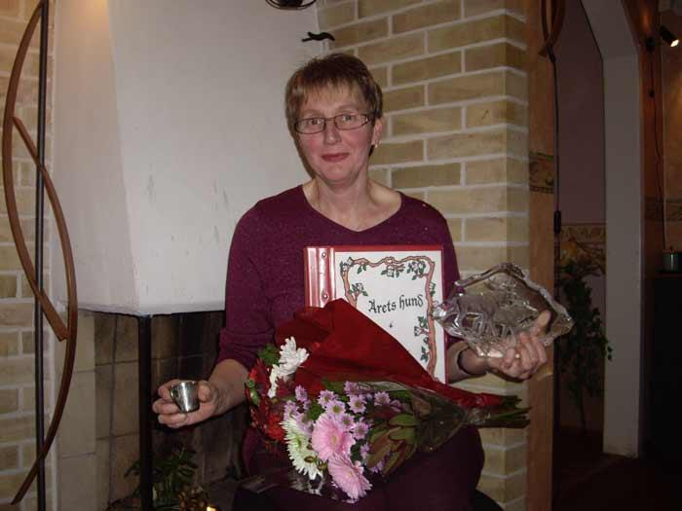
Birgitta Johansson vinnare av årets 2007

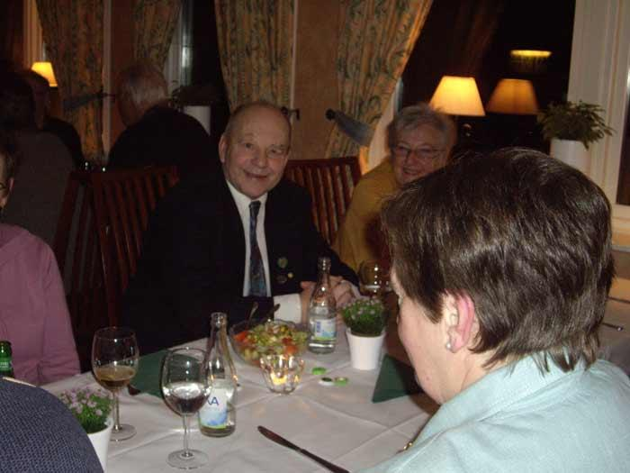
Klubbens hedersledamot och vår ständige ordförande på årsmötet Rolf Johansson ses här vänta på en välförtjänt supé.

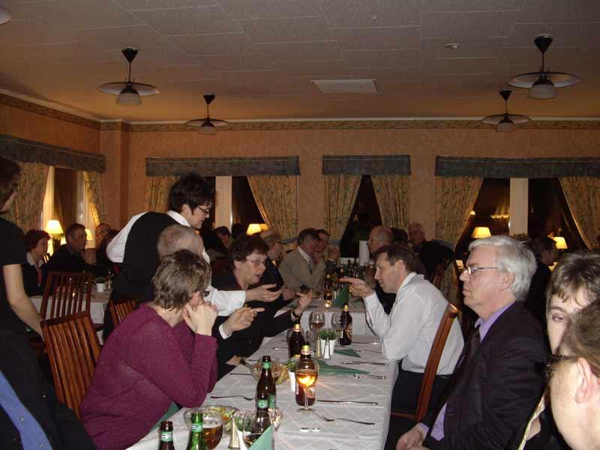
Supé efter årsmötet 2007 med prisutdelning.

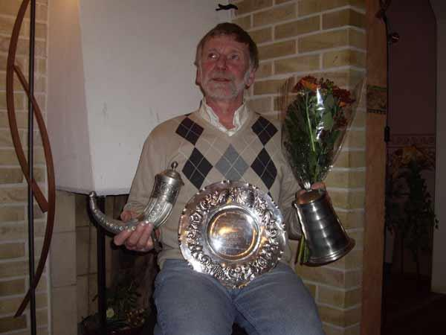
provvinnare på det ordinarie drevprovet 2006.

Årsmöte 2006
060304 Årsmöte i Dalslands Taxklubb!
Den fjärde mars var det dags för årets årsmöte. Vi samlades på Dagsholms Hotel & Konferenscenter i Färgelanda. En bitande kall afton, -17 grader visade termometern. Men inne i lokalen var temperaturen högre som tur var. Vi var 39 röstberättigade medlemmar på plats. Rolf Johansson valdes till mötets ordförande och som vanligt skötte han detta galant, vem hade räknat med något annat.
John Elvgren höll ett litet föredrag före mötet om hur Dalslands Taxklubb hade utökats med de södra delarna i början av 80-talet. Då mötet hade godkänt räkenskaper och verksamhetsberättelser och gjort sina val till alla de olika posterna så gick alla dit där det luktade mat. Det serverades en underbar supé bestående av potatis, kött, grönsaker och pepparsås. Mätta och glada lutade vi oss tillbaka och njöt av att se alla glada Taxägare gå fram och hämta sina diplom och plaketter. Det var många, så det måste ju bevisa att Taxen är den bästa hund som finns!
Två personer i klubben hade utmärkt sig så till den grad att de fick ett förtjänsttecken i silver. Dessa två personer var Carina Vähäkuopus och Åke Nygren. Mycket glada tog de emot sina broscher och blommor. Hillevi och Björn Jungler fick ett bruksavelspris i brons för sin lilla ”Hjorthults Pillan”. Bruksavelspris i guld delades ut till Askmadens Hälge som ägs av Marie och Tommy Jacobsen . Årets Tax i Dalslands Taxklubb blev Skävids Nappe vars husse heter Guy Hansson.
Då prisbordet var tömt avslutade vi med kaffe och kladdkaka.
Tack för ert deltagande.
Birgit Haag
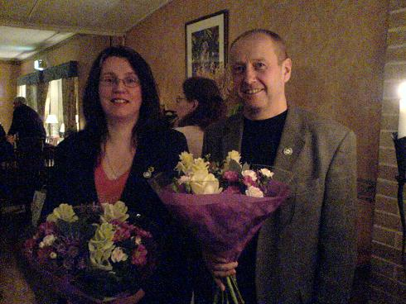
Carina Vähäkuopus och Åke Nygren lyckliga ägare till förtjänsttecken i silver.

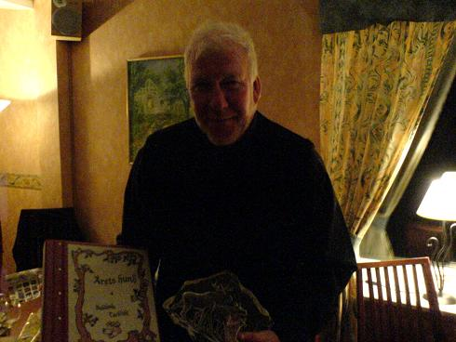
Guy Hansson, ägare till årets hund.

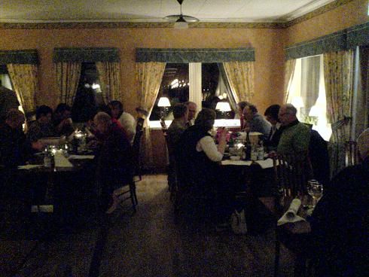
Supé vid årsmötet 2006.

Årsmöte 2005
050226 Årsmöte i Dalslands Taxklubb!
Denna lördagskväll var det 39 röstberättigade medlemmar som i halka och snö for rätt in i skogen till Dagsholm Hotel & Konferenscenter i Färgelanda. De skulle på årsmöte i Dalslands Taxklubb, årets stora händelse! Vår egen Rolf Johansson höll i klubban. Inte vilken klubba som helst utan en stor rackare gjord av något djuraktigt, har jag för mig. Vi hade många punkter att trava oss igenom men dessa medlemmar var mycket uthålliga och exemplariska i uppförande. De hade säkert gått lydnadskurs i Uddevalla Brukshundklubb. På tal om det, så är det hög tid att anmäla sig till årets kurs i lydnad. Kolla in aktivitetsplanen! Tillbaka till detta årsmöte. Rolf avslutade med att tacka för en livlig debatt och att man haft många åsikter att dela med sig av. Vet någon möjligtvis vad han kan ha menat med detta? Han önskade vår ”gamla” ordförande Marita Krantz lycka till med ordförandeskapet 2005.
Efter mötet blev vi serverade en underbar supé med kaffe och kaka till efterrätt. Mycket gott var det och det lät åtminstone som om alla hade mycket trevligt. Tur att de inte diskuterade lika livligt under mötet för då hade vi väl fått stanna över natten. Visste ni att i denna klubb finns det ooootroligt många duktiga människor? Ja, ni som var på mötet vet ju detta, men alla de andra tänkte jag på. Jo, vi har en kille som heter Björn Jungler och en annan som heter Hans Jansson. De fick var sitt förtjänsttecken i guld med eklövskrans. Hans Jansson var upptagen på annat håll så han får sitt märke nästa gång vi träffas men Björn fick sitt och jag lovar dig att han lyste som en sol eller också var det märket som speglade av sig. Åke Nygren är en kille som gjort sig förtjänt av ett förtjänsttecken i silver med eklövskrans. Han kunde tyvärr inte komma denna kväll så han får också vänta på sitt. Men väntar man på något gott……
Vi i vår klubb har något att skryta med som inte många klubbar har (kan jag aldrig tänka mig i alla fall), två ladies som har lyckats att erövra var sitt utmärkelsetecken för exteriöruppfödare. Dessa tjejer som varit så duktiga heter Carina Vähäkuopus och Maj-Stina Wadenstein. Men vad vore de om inte vi fantastiska valpköpare fanns. Många Taxar i klubben hade gjort fantastiska bedrifter i ring, skog och mark. Det tog en faslig tid att dela ut alla diplom och plaketter. Många gick hem med armarna fulla av vandringspriser. En Tax som är lite lyckligare än många andra heter Bissebo Penny, hon blev nämligen Årets hund i DdTK. Hennes matte heter Lena Hansson och de kommer från Brastad. När alla var mätta och nöjda tackade de för sig och for hem till sina fyrfota vänner som troget hade hållit soffan varm och go. Åh, vad jag längtar tills nästa årsmöte!!!
Birgit Haag
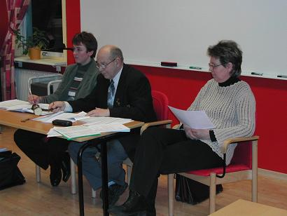
Birgit Haag, Rolf Johansson, Marita Krantz.

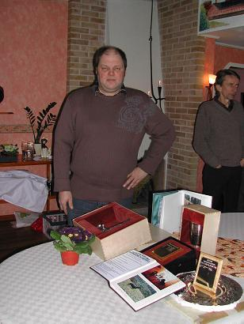
Sven Abrahamsson, Vinnare av årets ordinarie drevprov med samtliga vandringspriser.

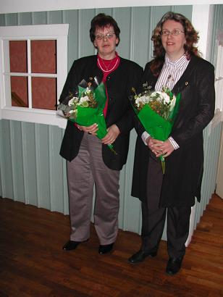
Maj-Stina Wadenstein (t.v) och Carina Vähäkuopus fick utmärkelsetecken för framgångsrik uppfödning.

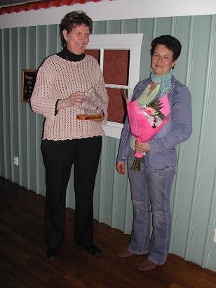
Lena Hansson (t.h) segrare i Årets hund tillsammans med Marita Krantz.

